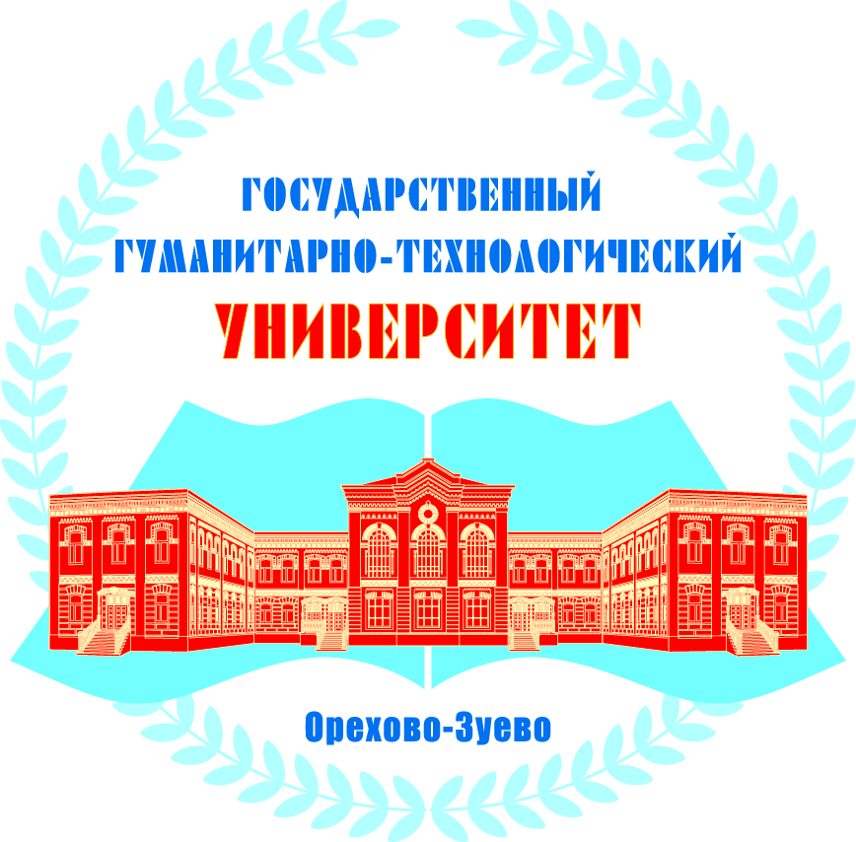
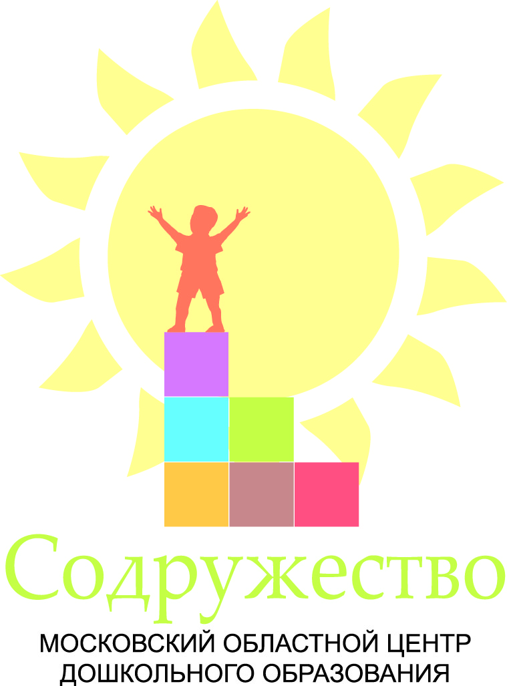
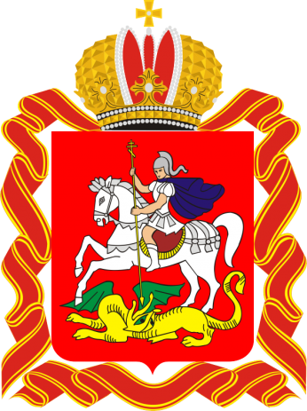

ПРОГРАММА
Марафон педагогических достижений
Место проведения: | МБОУ СОШ №30 Героя Советского Союза Б.В. Бирюкова,  г. о. Коломна, ул. Цементников, дом 9А , здание «Матрешка»
Регламент  проведения: | 11.00-15.00 ч.
Целевая
аудитория: победители и лауреаты муниципальных, региональных всероссийских конкурсов, педагоги дошкольных образовательных организаций, активные участники федеральных и региональных проектов, молодые педагоги Подмосковья, студенты высших образовательных организаций

Время проведения | Содержание мероприятия | Место проведения
10.00 –11.00 | Регистрация участников Марафона педагогических достижений | Холл детского сада
10.00 –11.00 | Выставка- продажа издательства «Русское слово» | Холл детского сада
10.00-11.00 | Выставка творчества детей и взрослых | Холл детского сада
11.00-11.15 | Приветствие педагогов и воспитанников отделения «Матрёшка» «Русский детский сад» | Музыкальный зал
11.15-11.30 | Приветственное слово  Зайченко Людмила Алексеевна, начальник отдела дошкольного и коррекционного образования Управления образования Администрации г.о. Коломна | Музыкальный зал
 | Мухорина Наталья Борисовна, директор МБУ ДПО УМЦ «Коломна»
 | Ушаков Дмитрий Владимирович, директор МБОУ СОШ №30 Героя Советского Союза Б.В. Бирюкова
 | СЕКЦИЯ 1 | Музыкальный зал
11.30-11.35 | Модератор Штейн Светлана Алексеева, методист МБУ ДПО УМЦ «Коломна»
11.35– 11.45 | Зверева Лариса Анатольевна, заместитель заведующего по воспитательно-методической работе, МДОУ центр развития ребенка - детский сад № 61 "Мечта" , г.о. Воскресенск.  Представление опыта работы "Наш детский сад самый лучший! Почему?"
11.45 –11.55 | Шалопанова Анна Владимировна, воспитатель, МДОУ "Детский сад комбинированного вида №42", г.о. Раменский.  Представление опыта работы «Создание условий для освоения и внедрения в образовательный процесс ДОУ парциальной модульной программы STEM- образование детей дошкольного возраста»
11.55 –12.05 | Ханжова Ольга Александровна, музыкальный руководитель МОУ СОШ N6 (дошкольное отделение Чапаева, 19), г.о. Жуковский.  Представление опыта работы по музыкально- театрализованной деятельности с дошкольниками.
12.05 - 12.25 | Кофе-пауза / спортивный зал
12.25-12.45 | Пустовалова Ольга Петровна, инструктор по ФК, МБДОУ компенсирующего вида детский сад № 40 "Солнышко", г.о. Коломна.  Мастер-класс «Возможности режимных моментов для формирования правильной осанки и укрепления мышечного корсета детей в детском саду»
12.45-13.05 | Тихонова Людмила Борисовна, старший воспитатель МБДОУ д/с №14 «Дельфинята»,г.о. Коломна.  Мастер-класс «Образовательный модуль STEM- образования «Экспериментирование с живой и неживой природой»
13.05 –13.45 | Власова Наталья Юрьевна, заведующий, МБДОУ компенсирующего вида детский сад № 40 «Солнышко», г.о. Коломна.  Мастер-класс «Формирование мягких навыков дошкольников в процессе реализации ООП»:  воспитатель Сиднева Елена Викторовна - «Познаем и строим» (легоконструирование),  воспитатель Кислицына Елена Викторовна - «Игровой набор «Дары Фребеля» как средство формирования пространственного мышления детей дошкольного возраста»,  учитель-дефектолог Макарова Наталья Олеговна- «Развиваемся, играя с речевыми кубиками»
воспитатель Бондарец Наталья Аркадьевна - «Игры с роботом Cubetto как основа программирования в дошкольном возрасте»,
воспитатель Савчук Елена Григорьевна - «Формирование предпосылок математической грамотности с использованием блоков Дьенеша»,
воспитатель Меркушина Алёна Михайловна - «Наураша в стране Наурандии» - уникальная интерактивная лаборатория для экспериментальной деятельности в ДОО»
13.45-14.00 | Подведение итогов. Открытый микрофон
 | СЕКЦИЯ 2 | Театральная студия
11.30-11.35 | Модератор Безыкорнова Любовь Александровна, методист МБУ ДПО УМЦ «Коломна»
11.35-11.45 | Скворцова Любовь Анатольевна, заведующий, АДОУ детский сад комбинированного вида №5 «Подсолнушек», г.о. Егорьевск.  Представление опыта работы «Современная образовательная среда – территория комфорта, успеха и развития ребенка»
11.45-11.55 | Черничкина Юлия Максимовна, заведующий, воспитатель Айвазян Анастасия Викторовна,  МДОУ Детский сад комбинированного вида №29, г.о. Раменский  Представление опыта работы. Презентация проектной деятельности «Мы вместе»
11.55-12.15 | Кофе-пауза / спортивный зал
12.15-12.35 | Ковзик Ольга Давидовна, воспитатель, МДОУ детский сад комбинированного вида №31 «Рябинка», г.о.Воскресенск.  Мастер-класс «Игровая ситуация «Подари петушку перышко» (ранний возраст)
12.35-12.55 | Муратова Юлия Витальевна, воспитатель,  МБДОУ ЦРР-д/с №14 «Веселые звоночки», г.о. Коломна (Озеры).  Мастер-класс «Удивляемся! Рассуждаем! Действуем!»
12.55-13.15 | Куликова Наталья Константиновна, старший воспитатель,  Зинина Наталья Васильевна, педагог-психолог,  Михайлова Елена Александровна, учитель-логопед,  МБДОУ ЦРР-д/с «Радуга», г.о. Коломна.  Мастер-класс «Организация деятельности педагога ДОУ по консультированию родителей детей с разными образовательными потребностями»
13.15-13.35 | Сухарникова Галина Риетовна, заместитель директора по ВМР,  Чернуха Ирина Алексеевна, воспитатель,  Рулева Светлана Владимировна, воспитатель,  МБДОУ ЦРР-д/с «Радуга», г.о. Коломна.  Мастер-класс «Алгоритмика и элементарное программирование в дошкольном возрасте»
13.35-13.45 | Подведение итогов. Открытый микрофон
 | СЕКЦИЯ 3 | ИЗО-студия
11.30-11.35 | Модератор Романова Светлана Викторовна, методист МБУ ДПО УМЦ «Коломна»
11.35-11.45 | Гамидова Анастасия Владимировна, музыкальный руководитель, МБОУ cредняя общеобразовательная школа №30 имени Героя Советского Союза Б.В. Бирюкова.  Представление опыта работы «Методический бренд дошкольного образования»
11.45-11.55 | Морозова Наталья Игоревна, воспитатель, МБДОУ «Детский сад комбинированного вида №5 «Родничок»,г.о. Луховицы.  Представление опыта «Технология музейной педагогики в работе с дошкольниками в условиях реализации федерального государственного образовательного стандарта дошкольного образования»
11.55-12.15 | Кофе-пауза / спортивный зал
12.15-12.35 | Лабудина Марина Валентиновна, Гринина Татьяна Вячеславовна, воспитатели, МБДОУ "Центр развития ребенка - детский сад №6 " Колокольчик" г.о. Луховицы.  Мастер-класс «Создание и использование рукотворных сказок детей дошкольного возраста»
12.35-12.55 | Ромасевич Ирина Андреевна, музыкальный руководитель, МОУ «Лицей №23» структурное подразделение дошкольные группы «Карусель», г.о. Воскресенск.  Мастер-класс «Использование мультстудии в работе с дошкольниками»
12.55-13.15 | Панченко Эльвира Владимировна, педагог-психолог,  Быкова Анна Александровна, учитель-логопед,  Канунникова Анна Сергеевна, учитель-логопед,  МБДОУ д/с №41 «Жаворонок», г.о. Коломна.  Мастер-класс «Использование интерактивного оборудования в развитии познавательной активности детей «Интерактивное познание»
13.15-13.35 | Бубенчикова Анастасия Юрьевна, старший воспитатель,  Столярова Ирина Николаевна, воспитатель,  МБДОУ ЦРР-д/с «Радуга», г.о. Коломна.  Мастер-класс «Мультстудия «Я творю мир» как средство художественно-эстетического развития детей»
13.35-13.45 | Подведение итогов. Открытый микрофон

